Родительское собрание «Роль матери в жизни ребенка»

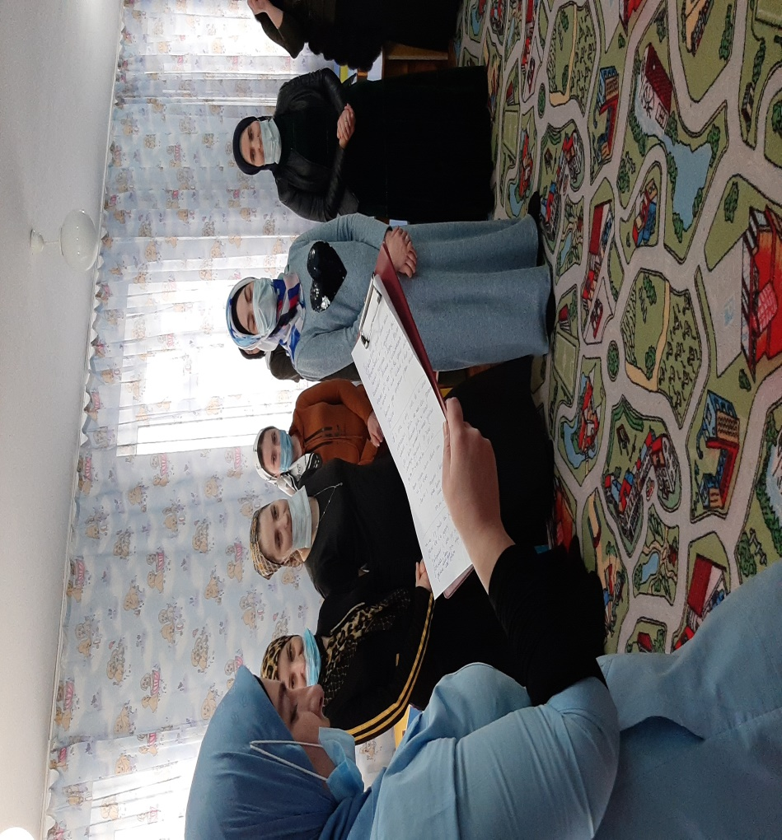

Цели:

* показать, значимый для ребенка образ мамы;
* формировать нравственные эмоции детей;
* воспитывать любовь и уважение к самому дорогому человеку – матери, способствовать созданию теплых взаимоотношений в семье;
* раскрыть особенности влияния женщины и мужчины на становление личности  ребенка;
* развивать у родителей умение понимать собственного ребенка, не ущемляя его права;
* уважение достоинства его личности;
* побудить родителей задуматься о правильности выбранных методов и приёмов воспитания детей;
* утвердить позицию, что для каждой мамы её ребёнок – самый лучший;
* раскрыть, что взаимоотношения матери и ребёнка основаны на любви  друг к другу.

Ход собрания:

1) Вступительное слово и приветствие родителей.

Здравствуйте уважаемые родители!

Я рада видеть вас. Тема нашей встречи «Роль матери в жизни ребенка».

– 24 ноября, отмечается праздник « День матери». Международный праздник в честь матерей, в этот день принято поздравлять всех матерей и беременных женщин. Посвящая нашу беседу этой знаменательной дате, я бы хотела поговорить с вами, о том, как мать может повлиять на становление личности своего ребенка.

Один знаменитый публицист и литературный критик писал: «Участие матери в воспитании сына или дочери не только важно, но даже необходимо: от влияния матери во многих отношениях зависит будущий характер ребенка, в ее руках находится возможность дать его пробуждающимся мыслям то или другое направление.

Ответственность матери велика, обязанности ее священны».

2) Упражнение «Мамины мечты»

Нет сомнений, в том, что вы, уважаемые мамы, даже не имея педагогического образования, являетесь первыми и главными воспитателями своих детей.

И наверняка каждый из вас представляет себе, каким хотелось бы видеть ребенка в будущем.  Передавая эту игрушку  друг другу   поделитесь, пожалуйста, своими мечтами (добрыми, заботливыми, умными, счастливыми и т.п.).

– Конечно, каждая мама,  хочет чтобы их дети были счастливыми, успешными в жизни,  пользовались бы уважением и любовью окружающих.

3) Упражнение «Спасибо, мама!»

Мама! Мамочка! Как много в этом слове для каждого из нас! Всем в своей жизни мы обязаны матери. Этой теме посвящено много статей, книг, стихов, форумов и т.д. и т.п. Вот, например, послушайте стихотворение:

Мамам – самым близким в мире людям,  
Мило улыбаемся подчас,  
Но сказать о том, что мы их любим  
Не хватает времени у нас!  
Мама, мама, мамочка,  
В этом слове солнца свет!  
Мама, мама, мамочка,  
Лучше слова в мире нет!  
Мама, мама, мамочка,  
Кто роднее, чем она?  
Мама, мама, мамочка,  
У неё в глазах весна!  
Мама, мама, мамочка,  
На земле добрее всех,  
Мама, мама, мамочка,  
Дарит сказки, дарит смех!

Действительно, в этой жизненной суете не так часто мы говорим ласковые добрые слова мамам.  Но самое первое слово, которое мы должны сказать матери – это СПАСИБО! И сказать сейчас, не откладывая на потом. “Спасибо, мама!” И давайте будем верить, произнося эту фразу, что на каком-то интуитивном уровне она коснется сердец ваших матерей, будет ими услышана. Не зря же в народе говорят: «И у стен уши есть».  
(родители по кругу произносят фразу «Спасибо, мама!», начиная с воспитателя)

– Хорошо! Молодцы! А теперь хотели бы вы услышать «Спасибо!» в свой адрес, от ваших детей. Думаю, каждая по голосу узнает своего ребенка! Приготовьтесь слушать!

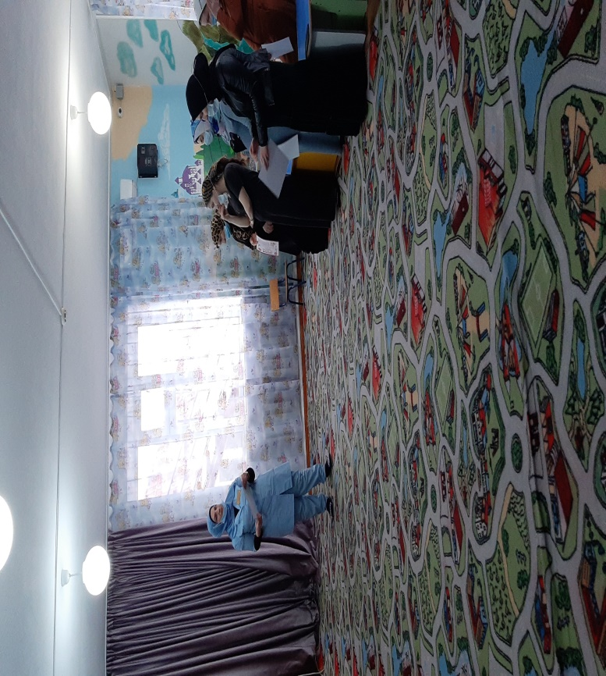

4) Фонотека от детей

Родители слушают слова благодарности от детей, адресованных своим мамам, на заранее записанной и подготовленной воспитателем аудиозаписи на магнитофон или диктофон через CD проигрыватель или компьютер.

Дети в своих высказываниях продолжают фразы:

– Спасибо тебе, мамочка!  
– Ты у меня….!  
– Мне очень нравится с тобой….!  
– Мне нравится, когда ты…!  
– Я очень сильно тебя люблю, мамочка!

5) Обсуждение «Мамины истины»

– Когда я сама стала мамой, я поняла (а может, еще только осознаю) какая это огромная ответственность – быть мамой. Чувства смешанные:

* это и радость, которая переходит в  счастье от того, что ты мама замечательных детей;
* это и тревога за здоровье, безопасность своих детей;
* это и ответственность за воспитание и развитие малышей;
* это и сомнения – а я смогу, а у меня получится…

– Послушайте, пожалуйста, несколько высказываний по этому поводу и выскажите свое мнение, согласие или несогласие с данными убеждениями, поднимая сигнальные карточки – красную, если не согласны, зеленую, если согласны и жёлтую, если не совсем согласны:

1. Просто любить кого-то – это ещё мало. Надо любить человека больше, чем себя самого. Мать любит своих детей больше, чем себя. Для того чтобы накормить детей, она остается голодной. Однако радость, которую испытывает она, больше той радости, которую испытывают её дети. Малыши питаются плотски, а мать – духовно.
2. Надо сказать и о том, что мать достигает большей любви и жертвенности, чем отец, поскольку отцу не предоставляется столько благоприятных возможностей приносить себя в жертву. Мать мучается с детьми, возится с ними больше чем отец, но одновременно она “подзаряжается” от детей, отдаёт им всю себя. А отец и не мучается с детьми так много, как мать, но и не “подзаряжается” от них, поэтому его любовь не столь велика, сколь любовь материнская.
3. Между матерью и ребенком складывается особый вид привязанности, иногда продолжающийся всю жизнь. Эта привязанность может быть здоровой, способствующей развитию ребенка и негативной, удерживающей взросления и становления ребенка.

Что может сделать эту привязанность здоровой и не разрушительной?

Конечно же это:

* способность матери чувствовать и отзываться на любые сигналы ребенка, будь то  взгляд, улыбка, плач, лепет…;
* способность быть отзывчивой и внимательной к потребностям;
* помощь в преодолении трудностей (начиная с самого раннего детства).

Все это помогает выстроить взаимоотношения с ребенком на основе сотрудничества. Такой вид отношений полностью исключает «подстроить ребенка под себя», не считаясь с его потребностями и желаниями.

6) Роль матери в жизни сына!

Мать вкладывает в мальчика свое понимание жизни, понимание отношений между мужчинами и женщинами. Мужчина подсознательно ищет себе жену, схожую с матерью. Если отношения с матерью складывались плохо, юноша стремится найти жену с противоположными качествами, чем мать. Как будущий муж будет любить свою жену, является зеркалом его любви к родной матери.

Как вы считаете, на сколько верна эта ситуация в жизни? Приходилось ли вам наблюдать похожую ситуацию?

7) Роль матери в жизни дочери!

Каждая мать должна помнить, что однажды ее дочь будет следовать ее примеру, а не ее советам. От того, как протекали отношения с мамой в самом раннем детстве, зависит то, как человек будет относиться к миру. Для девочки образ мамы, приобретенный в младенчестве – это еще и образ себя как женщины, как матери, бессознательно заложенный в память и автоматически воплощаемый в жизненном сценарии.

От мамы зависит и восприятие папы, а в последующем и восприятие всех лиц мужского пола. Можно сказать, что именно мама дает первое разрешение на любовь к первому мужчине – папе.

Приходилось ли вам наблюдать,  как ребенок копирует модель общения матери и отца в своих играх?

– Именно дочерям матери больше всего транслируют свои взгляды на жизнь, исходя, иногда из личного опыта, совсем не подходящего для дочери. Именно дочери чаще всего выбирают мамину модель поведения с мужчинами.

– Залог успеха в формировании характера сына или дочки – доброжелательные отношения в семье между родителями. Тремя китами семейного счастья должны быть любовь, взаимопонимание и доверие.

8) Высказывания знаменитых людей о женщине-матери.

– Я бы хотела процитировать лишь некоторые из высказываний знаменитых людей.

* Многие женщины почему-то думают, что родить ребенка и стать матерью – одно и то же. С тем же успехом можно было бы сказать, что одно и то же – иметь рояль и быть пианистом. С. Харрис.
* Решиться обзавестись ребенком дело нешуточное. Это значит решиться на то, чтобы твое сердце отныне и навсегда разгуливало вне твоего тела. Элизабет Стоун.
* Дети – якоря, которые удерживают мать в жизни.  Софокл.
* Придавленным стрессом смертным свойственно обращаться к матерям за утешением и поддержкой. Этот посыл закодирован в нашей ДНК. Стивен Кинг. Черный дом.
* Бог не мог быть с каждым человеком одновременно, поэтому каждому человеку он подарил мать. Честь  (Garv: Pride and Honour).
* Мать должна подумать дважды – один раз за себя, другой – за своего ребенка. Софи Лорен.

– А еще, древние люди говорили: «Сорви цветок любви и подари его тому, кто рядом с тобой и тогда любовь и доброта поселятся в его сердце».

– Давайте соберем красивый букет из нежных, ласковых слов, которые вы говорите вашим детям.

9) Упражнение «Букет из ласковых слов»

(у мам по одному цветку на столах, каждый в середине цветка пишет ласковые, нежные слова о своем ребенке и приклеивает цветок к панно с вазой)

– Посмотрите, какой букет у нас получился!

– А теперь давайте пригласим к нам в группу главные «цветы» вашей жизни – это ваших детей! Они тоже приготовили вам подарок в виде аппликации «Корзина с цветами»,  поэтические и музыкальные поздравления!

(под музыку в группу входят дети с подарками, становятся в ряд напротив своих мам)

10) Поэтическое поздравление от детей ко «Дню матери»

(дети рассказывают мамам стихотворения)

11)Подарок маме: аппликация «Корзина с цветами»

(дети подходят к своим мама и дарят подарки, садятся рядом каждый со своей мамой)

12) Памятка «97 способов сказать ребенку “Я тебя люблю!”»

– В том, что вы любите своих детей, нет никакого сомнения! А теперь  я хотела бы спросить, каким способом чаще всего вы говорите ребенку о своей любви, о своих чувствах?

(высказывания родителей)

–  Оказывается,  есть 97 способов сказать ребенку «Я тебя люблю!». Я предлагаю вам памятку, которая так и называется «97 способов сказать ребенку “Я тебя люблю!”», и надеюсь, что она сослужит вам хорошую службу в воспитании детей.

Итог.

-Нашу встречу я бы хотела закончить  сказкой. Она будет интересна и детям, и вам, дорогие мамы. Послушайте внимательно!

Жила-была на земле девушка по имени Любовь. Скучно ей было жить на свете без подружки. Вот и обратилась она к старому, седому, прожившему сто лет волшебнику:

— Помоги мне, дедушка, выбрать подружку, чтобы я могла дружить с  
ней всю отпущенную мне Богом жизнь.

Подумал волшебник и сказал:

— Приходи ко мне завтра утром, когда первые птицы запоют, и роса  
еще не просохнет…

Утром, когда алое солнце осветило землю, пришла Любовь в условленное место. Пришла и видит; стоят пять прекрасных девушек, одна краше другой,

— Вот выбирай, — сказал волшебник, — одну зовут Радость, другую – Удача, третью — Красота, четвертую — Печаль, пятую — Доброта. Они все прекрасны, — сказала Любовь. — Не знаю, кого и выбрать…  
  
— Твоя правда, — ответил волшебник, — они все хороши, и ты в жизни еще встретишься с ними, а может, и дружить будешь, но выбери одну из них. Она и будет тебе подружкой на всю жизнь.

Подошла Любовь к девушкам поближе и посмотрела в глаза каждой. Задумалась Любовь. Затем подошла к девушке по имени Доброта и протянула ей руку.

– И я хочу, чтобы с вами за руку всегда шли любовь к детям и доброта, которые в нашей жизни должны быть неразлучны!

Берегите друг друга,  
Добротой согревайте.  
Берегите друг друга,  
Обижать не давайте.  
Берегите друг друга,  
Ссоры все позабудьте  
И в свободную минуту  
Рядом друг с другом побудьте.  
О.Высоцкая

Всего вам доброго!

Спасибо за внимание!

